Andrea Gaeta
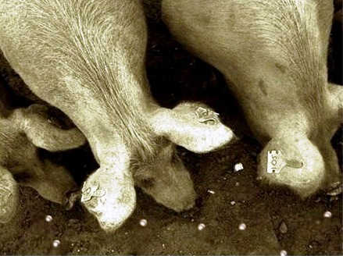
Melloni News
Perle nel fango dell’indifferenza

GLI ATOMI - 23

